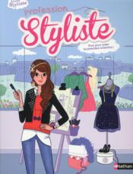**Profession styliste : un truc de filles !**

**Catherine Pouligny – Pascale d’Andon – Magalie Foutrier**

Nathan

9782092552841

10,90 euros

96 pages

<http://www.chapitre.com/CHAPITRE/fr/BOOK/pouligny-catherine-andon-pascale-d/profession-styliste,61575469.aspx>

*Dès 10 ans*

04 juin 2014

Voici clairement un livre de genre, conçu presque exclusivement pour les filles, certainement contestable dans ses intentions et sa présentation mais absolument conforme aux attentes des fillettes de 10 ans. Aussi, parents, pour le plaisir de vos enfants, vous n’avez plus qu’à mettre en veille, le temps d’un livre, vos idéaux de mixité et d’égalité des sexes et les laisser se mettre dans la tête d’une styliste de mode.

Un livre présenté sous forme de journal qui invite à suivre la conception d’une collection, dévoile les grandes étapes du travail et les techniques de base. A l’aide des conseils et des exemples fournis par l’auteur, journaliste de mode, l’enfant peut s’initier au dessin et créer sa propre collection sur les pages de l’ouvrage destinées à cet effet. Plus de **100 silhouettes** à compléter, des tenues et accessoires à customiser à l’intérieur du livre. De quoi occuper quelques journées (éventuellement pluvieuses) de ses prochaines vacances.

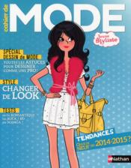

**Cahier de mode**

**Catherine Pouligny – Pascale d’Andon – Magalie Foutrier**

Nathan

80 pages

9782092553527

7,90 euros

<http://www.chapitre.com/CHAPITRE/fr/BOOK/pouligny-catherine-andon-pascale-d/cahier-de-mode,61575474.aspx>

Dans la même collection (Jeune styliste), vient ensuite le cahier de mode qui informe sur les grandes tendances d’aujourd’hui et de demain, donne des conseils pour s’habiller et se maquiller, propose des tests pour mieux se connaître, des astuces pour dessiner et, à l’instar de l’ouvrage précédent, des pages avec des vêtements et des accessoires à colorier et plus de **50 silhouettes** à styliser complètent ce livre interactif et ludique.

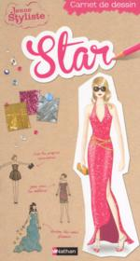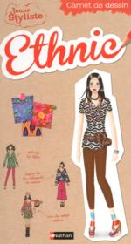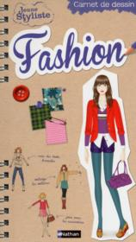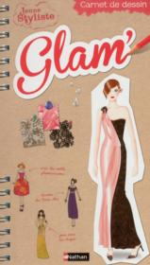

**Carnet de dessin**

**Catherine Pouligny – Pascale d’Andon – Magalie Foutrier**

Nathan

128 pages

11,90 euros chaque carnet

Enfin pour achever le tout et combler le bonheur de vos petites mais égratigner un peu vos valeurs féministes et anticonsuméristes, un ensemble de **quatre carnets de dessin** (*Ethnic, Glam’, Fashion, Star*) apporte la méthode *« amusante et efficace pour aider les créatrices en herbe à dessiner les vêtements de leurs rêves ».* Ainsi dans chaque carnet des conseils illustrés pas à pas, des exemples de tenues à la mode actuelle, des silhouettes vierges servant de support au dessin et des pages complètes de défilés à créer. Du kimono à la tunique dorée, de la robe de princesse aux imprimés fleuris ou du look de star jusqu’à la robe de mariée, strass et paillettes à volonté pour un monde d’illusions garanties. Mais à cet âge, les rêves sont encore permis.

Cécile Pellerin